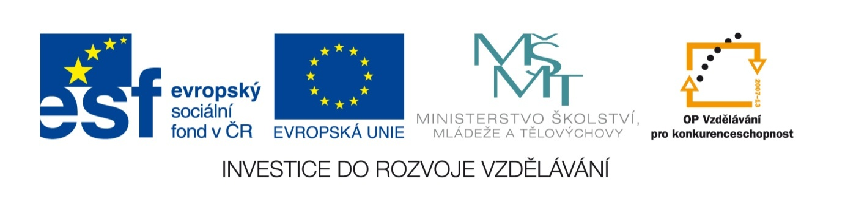

Název sady: Matematika

Autor: Mgr. Hana Novotná Dvořáková

Rok vytvoření: 2012

Zaměření: střední odborné

Kategorie: Matematika a její aplikace

Klíčová slova: vzorce, lineární rovnice a nerovnice, lineární a kvadratické funkce,
soustava rovnic

Popis: Sada je zaměřena na procvičení vzorců na umocnění a rozklad, řešení lineárních rovnic a nerovnic, sestrojení grafů funkcí a řešení soustavy rovnic. Sada obsahuje příklady k daným tématům. Žák si může ověřit své postupy v řešeních, která jsou součástí této sady.

